公務倫理宣導
公務人員處理公務應誠實、謹慎勤勉、廉潔自持、公正無私，抱持苦民所苦、慈悲為懷的精神，並依法行政有效執行職務，以滿足民眾所需、符合公務倫理規範，進而提升政府清廉形象與效能。
公務倫理相關規範如下：

一、行政院及各級機關公務人員核心價值對應之公務倫理
概念與倫理行為內涵一覽表-------------------------------P2
二、公務人員服務守則---------------------------------------P3
三、公務員廉政倫理規範 -------------------------------------P4
四、公務員廉政倫理規範問答輯--------------------------------P6
五、公務員廉政倫理規範宣導標語-----------------------------P12
六、公務員服務法--------------------------------------------P13
七、公務人員行政中立法--------------------------------------P15
八、公務人員行政中立法 Q＆A 專輯----------------------------P17
九、公職人員利益衝突迴避法----------------------------------P27
十、防範公務員以專業證照違法兼職或租借他人實施計畫----------P29

行政院及各級機關公務人員核心價值對應之
公務倫理概念與倫理行為內涵一覽表
核心價值 | 對應之公務倫理概念 | 倫理行為內涵
廉正 | 廉潔自持不受賄 | 公務員應廉潔自持，遵守公務員廉政倫理規範，不公財私用，不接受不當饋贈、飲宴或招待。更不可利用職務，謀取不法或不當利益。遇有利益衝突事件，應行迴避。
廉正 | 秉持公義不徇私 | 公務員應本於良知，誠信公正執行職務，以維護社會公平正義，不做不公、不義之事，並應維持行政中立，遵守有關行政中立規範，不因政治立場而偏頗公務執行。
廉正 | 保守機密重隱私 | 公務員於任職期間，知悉或持有之公務機密與涉及商業秘密、職業秘密或其他個人隱私資料，均應遵守保密規定，不得洩漏。離職後亦同。
廉正 | 保持品格重形象 | 公務員之行為舉止，應保持公務員品格尊嚴，不從事與公務員身分不相容之事務或活動。
專業 | 專業敬業講效能 | 公務員應秉持謙虛態度，持續精進專業及人文素養，並本於敬業精神，謹慎勤勉，勇於任事，積極創新，以提升行政效能與服務品質。
專業 | 依法行政通情理 | 公務員應熟悉法令，客觀公正認定事實，妥善依法行使職權，通情達理處事，勿作違法或不當之行政行為。
專業 | 各盡本分重倫理 | 長官應善盡指導、照顧、培育部屬之責；部屬應敬重、服從及支持長官之領導，並誠實陳述意見供長官參考。
效能 | 公務資源善運用 | 公務員應理性規劃、有效運用公務資源及公共財產，促進人民與國家利益，並發揮最大效益。
效能 | 協調溝通重合作 | 公務員應發揮團隊精神，以國家整體、長遠利益為重；同事間應和諧相處，加強橫向聯繫，落實縱向溝通，互助合作，袪除本位主義。
關懷 | 全民福祉擺第一 | 公務員受全體國民之付託，執行公務，應忠於國家，遵守憲法及法律，以福國利民、永續發展為努力目標。
關懷 | 體察民意重民生 | 公務員應體察人民生活需要，掌握時代脈動，重視民意機關、大眾傳播媒體及其他各方反映意見，納入施政參考。
關懷 | 便民服務態度佳 | 公務員應將心比心，以慈愛、關懷、禮貌之態度，主動積極為人民提供良好服務。

公務人員服務守則
為期公務人員執行職務時，秉持廉正、忠誠、專業、效能、關懷五大原則，以型塑優質組織文化，建立廉能服務團隊，特訂定本守則。
一、公務人員應廉潔自持，主動利益迴避，妥適處理公務及有效運用公務資源與公共財產，以建立廉能政府。
二、公務人員應依法公正執行公務，嚴守行政中立，增進公共利益及兼顧各方權益，以創造公平良善的發展環境。
三、公務人員應恪遵憲法及法律，效忠國家及人民，保守公務機密，以增進國家利益及人民福祉。
四、公務人員應重視榮譽與誠信，並具道德與責任感，待人真誠與正直，任事熱心與負貴，以贏得人民的尊敬。
五、公務人員應與時俱進，積極充實專業職能，本於敬業精神，培養優異的規劃、執行、溝通及協調能力，以提供專業服務品質。
六、公務人員應踐行終身學習，時時追求專業新知，激發創意，以強化創新、應變及前瞻思維能力。
七、公務人員應運用有效方法，簡化行政程序，主動研修相關法令，迅速回應人民需求與提供服務，以提高整體工作效能。
八、公務人員應發牌團隊合作精神，踐行組織願景，提高行政效率與工作績效，以完成施政目標及提昇國家競爭力。
九、公務人員應具備同理心，提供親切、關懷、便民、主動積極的服務、協助與照護，以獲得人民的信賴及認同。
十、公務人員應培養人文關懷，尊重多元文化，落實人權保障，並秉持民主與寬容的態度體察民意，以調和族群及社會和諧。
附則：法官、檢察官、政風、警察、消防、海巡、關務、主計、審計、人事或其他職務性質特殊人員，得由各該主管機關增訂其應遵守之服務守則，報請銓教部備查。

公務員廉政倫理規範
行政院99年7月30日院臺法字第0990040576號函修正
一、行政院（以下簡稱本院）為使所屬公務員執行職務，廉潔自持、公正無私及依法行政，並提升政府之清廉形象，特訂定本規範。
二、本規範用詞，定義如下：
(一)公務員：指適用公務員服務法之人員。
(二)與其職務有利害關係：指個人、法人、團體或其他單位與本機關（構）或其所屬機關（構）間，具有下列情形之一者：
１、業務往來、指揮監督或費用補（獎）助等關係。
２、正在尋求、進行或已訂立承攬、買賣或其他契約關係。
３、其他因本機關（構）業務之決定、執行或不執行，將遭受有利或不利之影響。
(三)正常社交禮俗標準：指一般人社交往來，市價不超過新臺幣三千元者。但同一年度來自同一來源受贈財物以新臺幣一萬元為限。
(四)公務禮儀：指基於公務需要，在國內（外）訪問、接待外賓、推動業務及溝通協調時，依禮貌、慣例或習俗所為之活動。
(五)請託關說：指其內容涉及本機關（構）或所屬機關（構）業務具體事項之決定、執行或不執行，且因該事項之決定、執行或不執行致有違法或不當而影響特定權利義務之虞。
三、公務員應依法公正執行職務，以公共利益為依歸，不得假借職務上之權力、方法、機會圖本人或第三人不正之利益。
四、公務員不得要求、期約或收受與其職務有利害關係者餽贈財物。但有下列情形之一，且係偶發而無影響特定權利義務之虞時，得受贈之：
(一)屬公務禮儀。
(二)長官之獎勵、救助或慰問。
(三)受贈之財物市價在新臺幣五百元以下；或對本機關（構）內多數人為餽贈，其市價總額在新臺幣一千元以下。
(四)因訂婚、結婚、生育、喬遷、就職、陞遷異動、退休、辭職、離職及本人、配偶或直系親屬之傷病、死亡受贈之財物，其市價不超過正常社交禮俗標準。
五、公務員遇有受贈財物情事，應依下列程序處理：
(一)與其職務有利害關係者所為之餽贈，除前點但書規定之情形外，應予拒絕或退還，並簽報其長官及知會政風機構；無法退還時，應於受贈之日起三日內，交政風機構處理。
(二)除親屬或經常交往朋友外，與其無職務上利害關係者所為之餽贈，市價超過正常社交禮俗標準時，應於受贈之日起三日內，簽報其長官，必要時並知會政風機構。
各機關（構）之政風機構應視受贈財物之性質及價值，提出付費收受、歸公、轉贈慈善機構或其他適當建議，簽報機關首長核定後執行。
六、下列情形推定為公務員之受贈財物：
(一)以公務員配偶、直系血親、同財共居家屬之名義收受者。
(二)藉由第三人收受後轉交公務員本人或前款之人者。
七、公務員不得參加與其職務有利害關係者之飲宴應酬。但有下列情形之一者，不在此限：
(一)因公務禮儀確有必要參加。
(二)因民俗節慶公開舉辦之活動且邀請一般人參加。
(三)屬長官對屬員之獎勵、慰勞。
(四)因訂婚、結婚、生育、喬遷、就職、陞遷異動、退休、辭職、離職等所舉辦之活動，而未超過正常社交禮俗標準。
公務員受邀之飲宴應酬，雖與其無職務上利害關係，而與其身分、職務顯不相宜者，仍應避免。
八、公務員除因公務需要經報請長官同意，或有其他正當理由者外，不得涉足不妥當之場所。
公務員不得與其職務有利害關係之相關人員為不當接觸。
九、公務員於視察、調查、出差或參加會議等活動時，不得在茶點及執行公務確有必要之簡便食宿、交通以外接受相關機關（構）飲宴或其他應酬活動。
十、公務員遇有第七點第一項第一款或第二款情形，應簽報長官核准並知會政風機構後始得參加。
十一、公務員遇有請託關說時，應於三日內簽報其長官並知會政風機構。
十二、各機關（構）之政風機構受理受贈財物、飲宴應酬、請託關說或其他涉及廉政倫理事件之知會或通知後，應即登錄建檔。
十三、公務員除依法令規定外，不得兼任其他公職或業務。
十四、公務員出席演講、座談、研習及評審（選）等活動，支領鐘點費每小時不得超過新臺幣五千元。
公務員參加前項活動，另有支領稿費者，每千字不得超過新臺幣二千元。
公務員參加第一項活動，如屬與其職務有利害關係者籌辦或邀請，應先簽報其長官核准及知會政風機構登錄後始得前往。
十五、本規範所定應知會政風機構並簽報其長官之規定，於機關（構）首長，應逕行通知政風機構。
十六、公務員應儘量避免金錢借貸、邀集或參與合會、擔任財物或身分之保證人。如確有必要者，應知會政風機構。
機關（構）首長及單位主管應加強對屬員之品德操守考核，發現有財務異常、生活違常者，應立即反應及處理。
十七、各機關（構）之政風機構應指派專人，負責本規範之解釋、個案說明及提供其他廉政倫理諮詢服務。受理諮詢業務，如有疑義得送請上一級政風機構處理。
前項所稱上一級政風機構，指受理諮詢機關（構）直屬之上一級機關政風機構，其無上級機關者，由該機關（構）執行本規範所規定上級機關之職權。
前項所稱無上級機關者，指本院所屬各一級機關。
十八、本規範所定應由政風機構處理之事項，於未設政風機構者，由兼辦政風業務人員或其首長指定之人員處理。
十九、公務員違反本規範經查證屬實者，依相關規定懲處；其涉及刑事責任者，移送司法機關辦理。
二十、各機關（構）得視需要，對本規範所定之各項標準及其他廉政倫理事項，訂定更嚴格之規範。
二十一、本院以外其他中央及地方機關（構），得準用本規範之規定。

「公務員廉政倫理規範」問答輯 97.7.2
◆問：為何要訂定本規範？參考立法例為何?
答：（一）立法背景：
１、順應世界潮流：公務員使用及分配公共資源乃基於公共信任，為減少浪費公共資源及濫用公權力，經濟合作暨發展組織（Organization for Economic Co-operation and Development, OECD）致力於政府公共服務倫理基礎工程之建設；亞太經濟合作組織（Asia-Pacific Economic Cooperation, APEC）之反貪污及透明化工作小組建議，會員體應制定及落實執行有關公務員行為之法規，並檢討執行情形，均顯示重視公務倫理已成為國際趨勢及先進國家努力之目標。
２、樹立廉能政治新典範：行政院責由法務部訂定本規範，作為推動公務倫理之首要工作，其目的在於引導公務員執行公務過程，時時需以公共利益為依歸，樹立廉能政治新典範，重建國民對政府的信任與支持。
（二）參考立法例：
１、外國立法例：美國：「倫理改革法」（Ethics Reform Act of 1989）、第12674號命令（Executive Order 12674 of April 12, 1989）中，所確立之14條政府公務員暨員工倫理行為準則（Principle of ethical conduct for government officers and employee.）、日本「國家公務員倫理法」、「國務大臣、副大臣暨大臣政務官規範」、新加坡「行為與紀律」（Conduct and Discipline）、「部長行為準則」。
２、本國立法例：「執行端正政風行動方案防貪部分應注意事項」、「臺北市政府公務員廉政倫理規範」、「採購人員倫理準則」等。

◆問：本規範之核心價值與立法目的為何？
答：（一）核心價值：參酌美、日、星等國家及經濟合作暨發展組織（ＯＥＣＤ）會員國於公務倫理之主要價值，將廉潔自持、公正無私、依法行政列為本規範之核心價值（本規範第1點前段參照）。
（二）立法目的：本規範目的在引導公務員執行職務過程，服膺上開核心價值，以提升政府之清廉形象（本規範第1點後段參照）。

◆問：「公務員廉政倫理規範」是否有門檻太高，實施不易等疑慮？
答：（一）首善之區已有先例：台北市政府於民國89年，指示該府政風處制訂「公務員廉政倫理規範」，其標準較本規範更嚴格，實施迄今，並無困難。
（二）參考先進國家立法例：本規範也參照美國、新加坡等立法例。美國原則上禁止公務員收受市價逾美金20元之餽贈；新加坡規定，外界禮物，一律回絕，除退休外不得接受禮物。對長官退休給予的禮物，金額不得超過新幣100元（約新臺幣2,200餘元）。故本規範門檻並不至於太高。
（三）參酌我國國情與習俗：本規範的目的，在建立公務員廉潔風氣，提供公務員利益衝突時明確的指引及保護，避免影響特定權利義務，且已考量國內一般習俗，使公務員在面對職務有利害關係者的餽贈、邀宴應酬、演講等時，有所依據。對於無利害關係者方面，原則上並不禁止，僅在特定情形要求登錄，惟若與其身分、職務顯不相宜者，仍應避免。

◆問：本規範適用對象為何？公立醫院醫師、公立學校教師、公營事業服務人員等，是否適用本規範？
答：（一）適用對象：本規範適用對象為行政院及所屬機關適用公務員服務法之人員（本規範第2點第2款參照）：
１、公務員服務法第24條規定：「本法於受有俸給之文武職公務員，及其他公營事業機構服務之人員，均適用之。」
２、大法官釋字第308號解釋（摘錄）：兼任學校行政職務之教師，就其兼任之行政職務，則有公務員服務法之適用。
（二）公立醫院醫師：
１、公立醫院醫事人員為依公務人員任用法第33條及醫事人員人事條例第3、4、8、10條，依法任用並送經銓審受有俸給之編制人員，屬公務員服務法第24條所指受有俸給之文武職公務員，因此適用本規範。
２、至公立醫院約聘僱醫師，非公務員服務法之公務員，不適用本規範，惟仍應遵循「端正政風行動方案」、「行政院禁止所屬公務人員贈受財物及接受招待辦法」相關規定。
３、綜上，為避免影響機關清廉形象，各機關（構）得因業務需要訂定更嚴格之標準或納入更多適用對象，以期周延。
（三）公立學校教師：據大法官釋字第308號解釋（摘錄）：兼任學校行政職務之教師，就其兼任之行政職務，有公務員服務法之適用，因此公立學校教師兼行政職者方適用本規範。惟教育主管機關可本於職權另訂規範，作為公立學校教師之行為準據。
（四）公營事業機構服務之人員：該等人員因屬公務員服務法第24條適用對象，因此，公營事業機構之員工（含董事、監察人、總經理等，大法官釋字第24號解釋參照），除工友等純勞力之人員外，均適用本規範。

◆問：行政機關（構）間之互動，是否應受本規範拘束？
答：（一）本規範目的：係為使所屬公務員執行職務，廉潔自持、公正無私及依法行政，並提升政府之清廉形象（本規範第1點參照）。
（二）重點在於規範公務員個人行為：條文內容皆以公務員面對受贈財物、飲宴應酬、請託關說、兼職、出席演講等涉及公務倫理行為為中心，明定各類標準及處理方式。
（三）政府機關（構）間之互動，非本規範之對象：政府機關（構）間之參訪、拜會及聯誼等活動因皆係公開為之，且為多數人所得共見共聞，並無利益衝突之虞，故非本規範之對象。至與政府機關（構）以外之個人、法人、團體或其他單位互動時，則需考量有無本規範第2點第2款所稱之與其職務有利害關係之情形，依本規範相關規定處理。

◆問：本規範第2點第3款但書規定：「同一年度來自同一來源受贈財物以新台幣10,000元為限」，所稱「同一來源」為何？
答：同一來源指出於同一自然人、法人或團體而言。如係出於不同之個人或法人；或一為自然人一為法人或團體，均非所謂「同一來源」。

◆問：本規範所稱「與其職務有利害關係」意義為何？請舉例說明
答：（一）與其職務有利害關係：指個人、法人、團體或其他單位與本機關（構）或其所屬機關（構）間，具有下列情形之一者（本規範第2點第2款參照）：
- 業務往來、指揮監督或費用補（獎）助等關係
- 正在尋求、進行或已訂立承攬、買賣或其他契約關係
- 其他因本機關（構）業務之決定、執行或不執行，將遭受有利或不利之影響。
（二）舉例說明：
- 業務往來：特定行業或團體存在目的係居間、代理或協助自然人、法人等與政府機關有互動往來者。如八大行業與警察機關、律師與檢察機關或法院、地政士（代書）與國有土地管理機關或地政機關、會計師或代理記帳業者與稅務機關、建築師或技師與建築管理機關、報關行與海關、代檢業者與監理機關、防火管理人或消防技術士與消防機關等。
- 指揮監督：如上級機關與所屬機關、長官與部屬、縣市議員與縣市政府、立法委員與行政院各部會、金融監督管理委員會與金融機構、經濟部與公司行號、交通部與交通事業機關等。
- 費用補（獎）助：如文建會補助某藝文團體、內政部獎勵某公益團體、青輔會補助青創會、新聞局補助某藝術團體等。
- 正在尋求、進行或訂立承攬、買賣或其他契約關係：如機關正在辦理勞務或財物採購招標作業，某廠商擬參與投標、已參與投標或已得標均屬之。
- 其他契約關係：如與機關簽訂租賃契約等。
- 其他因本機關（構）業務之決定、執行或不執行，將遭受有利或不利之影響：如公務員受理民眾之申請案；或公務員執行檢查、取締、核課業務之對象等。

◆問：本規範第2點第3款規定，「正常社交禮俗標準：指一般人社交往來，市價不超過新臺幣三千元者。但同一年度來自同一來源受贈財物以新臺幣一萬元為限」，是否有鼓勵公務員收受鉅額餽贈之嫌？
答：（一）本點規範目的
- 提供明確標準：讓公務員對於訂婚、結婚、生育、喬遷、就職、陞遷異動、退休、辭職、離職等人際互動，遇有受贈之財物，知所因應及進退。
- 引導廉潔自持：公務員為全體國民服務，使用及分配公共資源乃基於公共信任，因此本點規範係提醒公務員應清廉、儉樸，重視外界觀感，以贏得尊重。
（二）不影響特定權利義務之虞為重點
依據本規範第4點規定，公務員原則不得接受與其職務有利害關係之餽贈財物，例外得予接受者，仍需以「偶發而無影響特定權利義務之虞」為前提，公務員受贈財物之際，自當審慎評估是否會引發外界不當聯想。

◆本規範所稱「公務禮儀」為何？請舉例說明
答：（一）意義：指基於公務需要，在國內（外）訪問、接待外賓、推動業務及溝通協調時，依禮貌、慣例或習俗所為之活動（本規範第2點第4款參照）。
（二）舉例說明：如機關首長或同仁前往其他機關參訪，致贈或受贈紀念品；外交部、僑委會或其他政府官員在國外參加僑社舉辦之活動。

◆問：公務員對於與其職務有利害關係者餽贈財物，該如何處理？
答：（一）原則：對於與其職務有利害關係者餽贈財物，原則上應予拒絕（本規範第4點前段參照）
（二）例外：但有下列情形之一，且係偶發而無影響特定權利義務之虞時，得受贈之（本規範第4點但書參照）：
- 屬公務禮儀。
- 長官之獎勵、救助或慰問。
- 受贈之財物市價在新臺幣500元以下；或對本機關（構）內多數人為餽贈，其市價總額在新臺幣1,000元以下。
- 因訂婚、結婚、生育、喬遷、就職、陞遷異動、退休、辭職、離職及本人、配偶或直系親屬之傷病、死亡受贈之財物，其市價不超過正常社交禮俗標準。
（三）處理程序：
- 迅速處理：除有本規範第4點但書規定之情形外，應予拒絕或退還，並簽報其長官及知會政風機構；無法退還時，應於受贈之日起3日內，交政風機構處理（本規範第5點第1項第1款參照）。
- 政風機構建議：政風機構應視受贈財物之性質及價值，提出付費收受、歸公、轉贈慈善機構或其他適當建議，簽報機關首長核定後執行（本規範第5點第2項參照）。
- 政風機構登錄建檔：政風機構受理受贈財物事件之知會或通知後，應即登錄建檔（本規範第11點參照），至登錄表，其要項包含公務員與受贈財物者之基本資料、事由、事件內容大要、處理情形與建議及簽報程序。

◆問：公務員對於與其無職務上利害關係者之餽贈，如何處理？
答：處理方式：（本規範第5點第1項第2款參照）
- 市價不超過正常社交禮俗標準：逕為收受，無須知會或簽報。
- 市價超過正常社交禮俗標準：應於受贈之日起3日內，簽報其長官，必要時並知會政風機構。至政風機構之後續處理，依據本規範第5點第2項、第11點辦理。
- 與其無職務上利害關係，且為親屬或經常交往朋友者：逕為收受，無須知會或簽報。

◆問：公務員因生日，獲長官致贈蛋糕，可否接受？另若機關首長生日，部屬合資贈送蛋糕，可否收受？
答：（一）公務員獲長官致贈蛋糕，屬長官對部屬之慰問範疇：雖長官與該名公務員間，有指揮監督關係，係與其職務有利害關係，惟該等行為屬長官之慰問，為本規範所允許（本規範第2點第2款、第4點第2款）。
（二）部屬合資贈送蛋糕給長官，長官可以接受者限於市價新臺幣500元以下（本規範第4點第3款前段參照）。

◆問：某部會公務員結婚，某立法委員致贈禮金有無金額限制？反之，如有立法委員子女結婚，公務員可否致贈賀禮？
答：（一）立法委員致贈禮金給公務員部分：
  - 立法委員對各部會有監督之權，二者有職務上利害關係：依據「立法院職權行使法」規定（第16條至第28條參照），立法院有聽取行政院報告及質詢之權限，行政院暨所屬各部會須對立法委員提出報告及接受質詢，因此，立法委員與各部會之間有職務上利害關係（本規範第2點第2款參照）。
  - 公務員因結婚受贈財物，市價以不超過正常社交禮俗標準：公務員得接受餽贈之金額，以立法委員個人不超過新臺幣3,000元，如立委偕配偶前往以二人名義致贈，得接受不超過新台幣6,000元之禮金，同一年來自於同一立法委員名義以不超過新台幣10,000元為限（本規範第2點第3款參照）。
（二）立法委員子女結婚，公務員贈送賀禮部分：
- 本規範重點在於公務員收受與其職務有利害關係者之餽贈財物：公務員贈送他人財物部分，並無明文限制。
- 對於與其職務有利害關係者之互動仍應審慎：本規範目的在引導公務員廉潔自持，避免外界質疑。因此，公務員謹慎妥處與其職務有利害關係之互動，建議比照本規範所定之各類標準。

◆問：機關首長拒絕收受各界花禮，將影響花農生計，建議開放以維護花農生存及工作權。
答：（一）就職接受花禮，原則未禁止：依據本規範第4點規定，公務員因就職、陞遷異動受贈之財物，如係偶發而未影響特定權利義務之虞，在市價不超過正常社交禮俗標準（3,000元，但同一年度來自同一來源受贈財物以10,000元為限）者，不在禁止之列。
（二）加強宣導與落實執行：前述規範實施後，本部將加強宣導與落實執行，提昇國民對於政府之信賴與支持。

◆問：公務員之親屬如果接受機關補助費用，是否可以無條件接受其餽贈？
答：（一）先確認有無職務上利害關係：公務員之親屬如接受機關補助，係屬本規範第2點第2款所稱之與其職務有利害關係。
（二）有職務上利害關係，原則應拒絕接受餽贈財物：例外能收受者：
- 受贈之財物市價在新臺幣500元以下；或對本機關（構）內多數人為餽贈，其市價總額在新臺幣1,000元以下（本規範第4點第3款參照）。
- 因訂婚、結婚、生育、喬遷、就職、陞遷異動、退休、辭職、離職及本人、配偶或直系親屬之傷病、死亡受贈之財物，其市價不超過正常社交禮俗標準（本規範第4點第4款參照）。

◆問：公務員利用其配偶之名義收受與有指揮監督關係屬下之禮品，是否為本規範所允許？所謂同財共居家屬意義為何?
答：（一）以配偶名義收受，推定為公務員之受贈財物：依據本規範第6點第1款規定，以公務員配偶、直系血親、同財共居家屬之名義收受者，推定為公務員之受贈財物。但可以舉反證推翻，例如送禮者純係因與其配偶之私人情誼而致贈禮物，且有證據足資證明。
（二）有指揮監督關係之屬下，係與公務員有職務上之利害關係：依據本規範第2點第1款規定，屬下與該名公務員有職務上利害關係。
（三）個人得收受禮品之限制：
- 受贈之財物市價在新臺幣500元以下；或對本機關（構）內多數人為餽贈，其市價總額在新臺幣1,000元以下（本規範第4點第3款參照）。
- 因訂婚、結婚、生育、喬遷、就職、陞遷異動、退休、辭職、離職及本人、配偶或直系親屬之傷病、死亡受贈之財物，其市價不超過正常社交禮俗標準（本規範第4點第4款參照）。
（四）所稱同財共居家屬：指居住於同一住居所，且財務共有者而言。

◆問：公務員可否參加與其職務有利害關係之飲宴應酬，其程序為何？舉例說明
答：（一）原則：不得參加與其職務有利害關係者之飲宴應酬（本規範第7點前段參照）。
（二）例外：有下列情形之ㄧ者，不在此限：（本規範第7點但書參照）
- 因公務禮儀確有必要參加。
- 因民俗節慶公開舉辦之活動且邀請一般人參加。
- 屬長官對屬員之獎勵、慰勞。
- 因訂婚、結婚、生育、喬遷、就職、陞遷異動、退休、辭職、離職等所舉辦之活動，而未超過正常社交禮俗標準。
（三）處理程序：
- 因公務禮儀確有必要、因民俗節慶公開舉辦之活動且邀請一般人參加等情形：應簽報長官核准並知會政風機構後始得參加（本規範第9點參照）。
- 長官對屬員之獎勵、慰勞或因訂婚、結婚、生育、喬遷、就職、陞遷異動、退休、辭職、離職等所舉辦之活動，而未超過正常社交禮俗標準者，均無須簽報長官核准及知會政風機構。
（四）案例說明：
- 因公務禮儀確有必要參加：如首長受邀參加機關新建工程工地開工儀式酒會；兒童福利聯盟成立週年活動，邀請內政部兒童局公務員出席慶祝茶會或餐會。
- 因民俗節慶公開舉辦之活動且邀請一般人參加：如承攬機關工程案之廠商舉辦年終尾牙活動，邀請公務員參加者。
- 長官對屬員之獎勵、慰勞：如機關首長或主管邀宴同仁吃春酒或年終聚餐；或於同仁生日時致贈生日蛋糕；或同仁辦理特殊重大專案完竣後，機關首長或主管舉辦慶功宴宴請同仁。
- 因陞遷異動所舉辦之活動：如公務員從台北縣政府陞遷至環保署，邀請同仁餐敘，每人未超過正常社交禮俗標準。

◆問：公務員參加之飲宴應酬，如無職務上利害關係，是否意味可以恣意為之？
答：（一）公務員為全體國民服務，使用及分配公共資源乃基於公共信任，業揭示於本規範總說明。
（二）依據本規範第7點第2項規定，公務員受邀之飲宴應酬，雖與其無職務上利害關係，而與其身分、職務顯不相宜者，仍應避免。如邀宴者係黑道大哥、股市作手或邀宴地點係有女陪侍之特種場所等，均與公務員之身分、職務顯不相宜。

◆問：本規範對於公務員參加演講、座談、研習、評審（選）等活動，支領鐘點費及稿費之限制？若受領名目為出席費，是否不在本點規範範疇？
答：（一）適用於公務員參加公部門以外所舉辦之活動。
（二）支領鐘點費額度：每小時不得超過新臺幣5,000元（本規範第13點第1項參照）。
（三）領取稿費額度：每千字不得超過新臺幣2,000元（本規範第13點第2項參照）。
（四）若與其職務有利害關係所邀請或籌劃者，應先簽報其長官核准及知會政風機構登錄後始得前往（本規範第13點第2項參照）。
（五）若受領名目為出席費，雖未於本規範明定，建議自行比照辦理，以避免遭受外界質疑。

◆問：報載本規範第13點規定，演講費每小時不得超過5,000元、稿費每千字不得超過2,000元，外界反應根本沒那麼多，如何看待？
答：（一）本點規範目的在防杜第三人藉機賄賂：本點規定，除提供公務員行為之準則，避免公務員因受領高額演講費稿費引發外界質疑，同時也防杜透過高額之演講費稿費，假演講費稿費之名行賄賂之實。
（二）本規範適用對象廣泛，條文內容自應全面思考：本規範適用對象為「公務員服務法」第24條規定之「公務員」，舉凡受有俸給之文武職公務員，及其他公營事業機關服務人員，均適用之，即最廣義之「公務員」（但不包含未兼任行政職之公立學校教師）。而在專門領域部分，其演講費及稿費每有超過5,000元、2,000元者，故本規範自應作全面之考量。
（三）授權各機關（構）訂定更嚴格之規範：本規範第13點規定，出席演講、座談、研習及評審（選）等活動，支領鐘點費每小時不得超過5,000元，如另有支領稿費者，每千字不得超過2,000元，此為最高上限；考量各機關（構）業務推動需要，另於同規範第19點明定授權各機關(構)得依需要，訂定更嚴格之規範。

◆問：本規範所稱請託關說意義為何？公務員遇有該情事應如何處理？
答：（一）意義：指其內容涉及本機關（構）或所屬機關（構）業務具體事項之決定、執行或不執行，且因該事項之決定、執行或不執行致有違法或不當而影響特定權利義務之虞（本規範第2點第5款參照）。故請託關說指與具體個案有關者，如內容係為某人之人事遷調、某違建之暫緩拆除、某裁罰案件之從輕裁罰或免罰、某受刑人之移監或假釋等。
（二）處理程序：
- 應於3日內簽報其長官並知會政風機構（本規範第10點參照）。
- 政風機構之後續處理，依據本規範第5點第2項、第11點辦理。

◆問：公務員適用本規範如有疑義，可洽詢之管道為何？
答：（一）逕向機關之政風人員洽詢：各機關（構）之政風機構應指派專人，負責本規範之解釋、個案說明及提供其他廉政倫理諮詢服務（本規範第16點第1項前段參照）。
（二）機關未設政風者，由兼辦政風或首長指定之人員處理（本規範第17點參照）。
（三）受理諮詢人員有疑義者，送請上一級政風機構處理；至行政院所屬各一級機關，由各該機關（如財政部、交通部、經濟部等）負責處理所屬機關對本規範諮詢人員之疑義。
（四）法務部對於各界疑義將適時以函釋說明。

公務員廉政倫理規範宣導標語
- 正常社交禮俗
  - 社交禮俗重情義，超過三千我就辭（辭：台語）
  - 社交禮儀應正當；禮過三千不妥當
  - 社交往來三千不嫌少，同年同源一萬不可超
  - 人情世事定三千，情禮兼顧誠為先（台語）
  - 社交禮俗不可少，最多三千沒煩惱
  - 收禮得宜保心安，全年同源不逾萬

- 受贈財物之原則
  - 受贈財物守規定，三千一萬有依循
  - 節慶送禮應注意，適當表示就可以
  - 受贈財物需登記，避免利害保平安；超過禮俗應拒絕，親友代收應退回
  - 收受餽贈要注意，廉政倫理莫忘記
  - 無功受贈心有愧，拒絕退還才正確
  - 廠商餽贈不可收，拒絕退還會政風
  - 受贈財物想仔細，知會政風免爭議

- 飲宴應酬之原則
  - 飲宴應酬應考慮，顯不相宜不出席
  - 飲宴應酬應避免，利害關係不參加；特殊情形須簽報，知所進退保平安
  - 飲宴應酬知利害，瓜田李下不應該
  - 受邀飲宴宜三思，深思熟慮不徇私
  - 如與職務有利害，飲宴應酬需避開；公務禮儀等例外，知會報備免疑猜

- 請託關說之原則
  - 請託關說合程序，三日簽報並知會
  - 請託關說涉不當，簽報知會不可忘
  - 公事公辦不請託，清淨公門免關說
  - 請託關說要注意，知會政風保權益
  - 請託關說涉疑義，三日簽會釋懷疑

公務員服務法
第一條 | 公務員應遵守誓言，忠心努力，依法律命令所定，執行其職務。
第二條 | 長官就其監督範圍以內所發命令，屬官有服從之義務。但屬官對於長官所發命令，如有意見，得隨時陳述。
第三條 | 公務員對於兩級長官同時所發命令，以上級長官之命令為準。主管長官與兼管長官同時所發命令，以主管長官之命令為準。
第四條 | 公務員有絕對保守政府機關機密之義務，對於機密事件，無論是否主管事務，均不得洩漏；退職後亦同。  公務員未得長官許可，不得以私人或代表機關名義，任意發表有關職務之談話。
第五條 | 公務員應誠實清廉，謹慎勤勉，不得有驕恣貪惰，奢侈放蕩，及冶遊賭博，吸食煙毒，足以損失名譽之行為。
第六條 | 公務員不得假借權力，以圖本身或他人利益，並不得利用職務上之機會，加損害於人。
第七條 | 公務員執行職務，應力求切實，不得畏難規避，互相推諉，或無故稽延。
第八條 | 公務員接奉任狀後，除程期外，應於一個月內就職，但具有正當事由，經主管高級長官特許者，得延長之。其延長期間以一個月為限。
第九條 | 公務員奉派出差，至遲應於一星期內出發，不得藉故遲延，或私自回籍，或往其他地方逗留。
第十條 | 公務員未奉長官核准，不得擅離職守；其出差者亦同。
第十一條 | 公務員辦公，應依法定時間，不得遲到早退，其有特別職務經長官許可者，不在此限。  公務員每週應有二日之休息，作為例假。業務性質特殊之機關，得以輪休或其他彈性方式行之。  前項規定自民國九十年一月一日起實施，其辦法由行政院會同考試院定之。
第十二條 | 公務員除因婚、喪、疾病、分娩或其他正當事由外，不得請假。  公務員請假規則，以命令定之。
第十三條 | 公務員不得經營商業或投機事業。但投資於非屬其服務監督之農、工、礦、交通或新聞出版事業，為股份有限公司股東、兩合公司之有限責任股東，或非執行業務之有限公司股東，而其所有股份總額未超過其所投資公司股本總額百分之十者，不在此限。  公務員非依法不得兼公營事業機關或公司代表官股之董事或監察人。  公務員利用權力、公款或公務上之秘密消息而圖利者，依刑法第一百三十一條處斷；其他法令有特別處罰規定者，依其規定。其離職者，亦同。  公務員違反第一項、第二項或第三項之規定者，應先予撤職。
第十四條 | 公務員除法令所規定外，不得兼任他項公職或業務。其依法令兼職者，不得兼薪及兼領公費。  依法令或經指派兼職者，於離去本職時，其兼職亦應同時免兼。
第十四條之一 | 公務員於其離職後三年內，不得擔任與其離職前五年內之職務直接相關之營利事業董事、監察人、經理、執行業務之股東或顧問。
第十四條之二 | 公務員兼任非以營利為目的之事業或團體之職務，受有報酬者，應經服務機關許可。機關首長應經上級主管機關許可。  前項許可辦法，由考試院定之。
第十四條之三 | 公務員兼任教學或研究工作或非以營利為目的之事業或團體之職務，應經服務機關之許可。機關首長應經上級主管機關許可。
第十五條 | 公務員對於屬官，不得推薦人員，並不得就其主管事件，有所關說或請託。
第十六條 | 公務員有隸屬關係者，無論涉及職務與否，不得贈受財物。  公務員於所辦事件，不得收受任何餽贈。
第十七條 | 公務員執行職務時，遇有涉及本身或其家族之利害事件，應行迴避。
第十八條 | 公務員不得利用視察調查等機會，接受地方官民之招待或餽贈。
第十九條 | 公務員非因職務之需要，不得動用公物或支用公款。
第二十條 | 公務員職務上所保管之文書財物，應盡善良保管之責，不得毀損變換私用或借給他人使用。
第二十一條 | 公務員對於左列各款與其職務有關係者，不得私相借貸，訂立互利契約，或享受其他不正利益：  一、承辦本機關或所屬機關之工程者。  二、經營本機關或所屬事業來往款項之銀行錢莊。  三、承辦本機關或所屬事業公用物品之商號。  四、受有官署補助費者。
第二十二條 | 公務員有違反本法者，應按情節輕重，分別予以懲處；其觸犯刑事法令者，並依各該法令處罰。
第二十二條之一 | 離職公務員違反本法第十四條之一者，處二年以下有期徒刑，得併科新臺幣一百萬元以下罰金。  犯前項之罪者，所得之利益沒收之。如全部或一部不能沒收時，追徵其價額。
第二十三條 | 公務員有違反本法之行為，該管長官知情而不依法處置者，應受懲處。
第二十四條 | 本法於受有俸給之文武職公務員，及其他公營事業機關服務人員，均適用之。
第二十五條 | 本法自公布日施行。

公務人員行政中立法
中華民國98年6月10日公布
第 一 條 為確保公務人員依法行政、執行公正、政治中立，並適度規範公務人員參與政治活動，特制定本法。
公務人員行政中立之規範，依本法之規定；本法未規定或其他法律另有嚴格規定者，適用其他有關之法律。
第 二 條 本法所稱公務人員，指法定機關依法任用、派用之有給專任人員及公立學校依法任用之職員。
第 三 條 公務人員應嚴守行政中立，依據法令執行職務，忠實推行政府政策，服務人民。
第 四 條 公務人員應依法公正執行職務，不得對任何團體或個人予以差別待遇。
第 五 條 公務人員得加入政黨或其他政治團體。但不得兼任政黨或其他政治團體之職務。
公務人員不得介入黨政派系紛爭。
公務人員不得兼任公職候選人競選辦事處之職務。
第 六 條 公務人員不得利用職務上之權力、機會或方法，使他人加入或不加入政黨或其他政治團體；亦不得要求他人參加或不參加政黨或其他政治團體有關之選舉活動。
第 七 條 公務人員不得於上班或勤務時間，從事政黨或其他政治團體之活動。但依其業務性質，執行職務之必要行為，不在此限。
前項所稱上班或勤務時間，指下列時間：
一、法定上班時間。
二、因業務狀況彈性調整上班時間。
三、值班或加班時間。
四、因公奉派訓練、出差或參加與其職務有關活動之時間。
第 八 條 公務人員不得利用職務上之權力、機會或方法，為政黨、其他政治團體或擬參選人要求、期約或收受金錢、物品或其他利益之捐助；亦不得阻止或妨礙他人為特定政黨、其他政治團體或擬參選人依法募款之活動。
第 九 條 公務人員不得為支持或反對特定之政黨、其他政治團體或公職候選人，從事下列政治活動或行為：
一、動用行政資源編印製、散發、張貼文書、圖畫、其他宣傳品或辦理相關活動。
二、在辦公場所懸掛、張貼、穿戴或標示特定政黨、其他政治團體或公職候選人之旗幟、徽章或服飾。
三、主持集會、發起遊行或領導連署活動。
四、在大眾傳播媒體具銜或具名廣告。
五、對職務相關人員或其職務對象表達指示。
六、公開為公職候選人站台、遊行或拜票。
七、其他經考試院會同行政院以命令禁止之行為。
前項第一款所稱行政資源，指行政上可支配運用之公物、公款、場所、房舍及人力等資源。
第 十 條 公務人員對於公職人員之選舉、罷免或公民投票，不得利用職務上之權力、機會或方法，要求他人不行使投票權或為一定之行使。
第十一條 公務人員登記為公職候選人者，自候選人名單公告之日起至投票日止，應依規定請事假或休假。
公務人員依前項規定請假時，長官不得拒絕。
第十二條 公務人員於職務上掌管之行政資源，受理或不受理政黨、其他政治團體或公職候選人依法申請之事項，其裁量應秉持公正、公平之立場處理，不得有差別待遇。
第十三條 各機關首長或主管人員於選舉委員會發布選舉公告日起至投票日止之選舉期間，應禁止政黨、公職候選人或其支持者之造訪活動；並應於辦公、活動場所之各出入口明顯處所張貼禁止競選活動之告示。
第十四條 長官不得要求公務人員從事本法禁止之行為。
長官違反前項規定者，公務人員得檢具相關事證向該長官之上級長官提出報告，並由上級長官依法處理；未依法處理者，以失職論，公務人員並得向監察院檢舉。
第十五條 公務人員依法享有之權益，不得因拒絕從事本法禁止之行為而遭受不公平對待或不利處分。
公務人員遭受前項之不公平對待或不利處分時，得依公務人員保障法及其他有關法令之規定，請求救濟。
第十六條 公務人員違反本法，應按情節輕重，依公務員懲戒法、公務人員考績法或其他相關法規予以懲戒或懲處；其涉及其他法律責任者，依有關法律處理之。
第十七條 下列人員準用本法之規定：
一、公立學校校長及公立學校兼任行政職務之教師。
二、教育人員任用條例公布施行前已進用未納入銓敘之公立學校職員及私立學校改制為公立學校未具任用資格之留用職員。
三、公立社會教育機構專業人員及公立學術研究機構研究人員。
四、各級行政機關具軍職身分之人員及各級教育行政主管機關軍訓單位或各級學校之軍訓教官。
五、各機關及公立學校依法聘用、僱用人員。
六、公營事業機構人員。
七、經正式任用為公務人員前，實施學習或訓練人員。
八、行政法人有給專任人員。
九、代表政府或公股出任私法人之董事及監察人。
第十八條 憲法或法律規定須超出黨派以外，依法獨立行使職權之政務人員，準用本法之規定。
第十九條 本法施行細則，由考試院定之。
第二十條 本法自公布日施行。

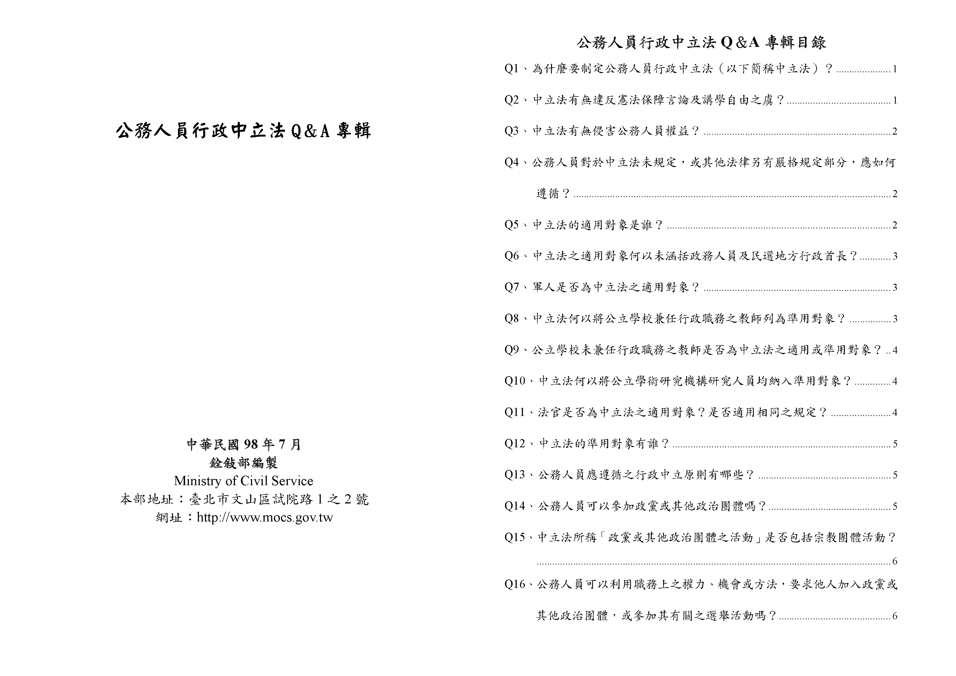
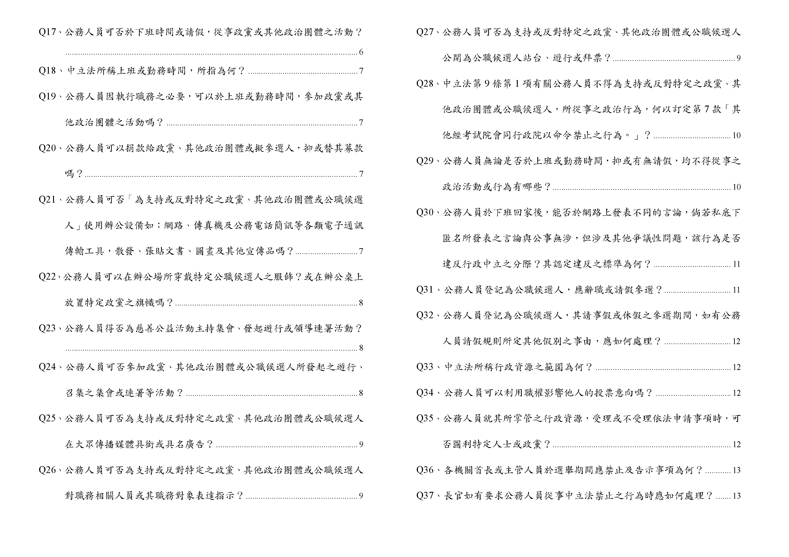
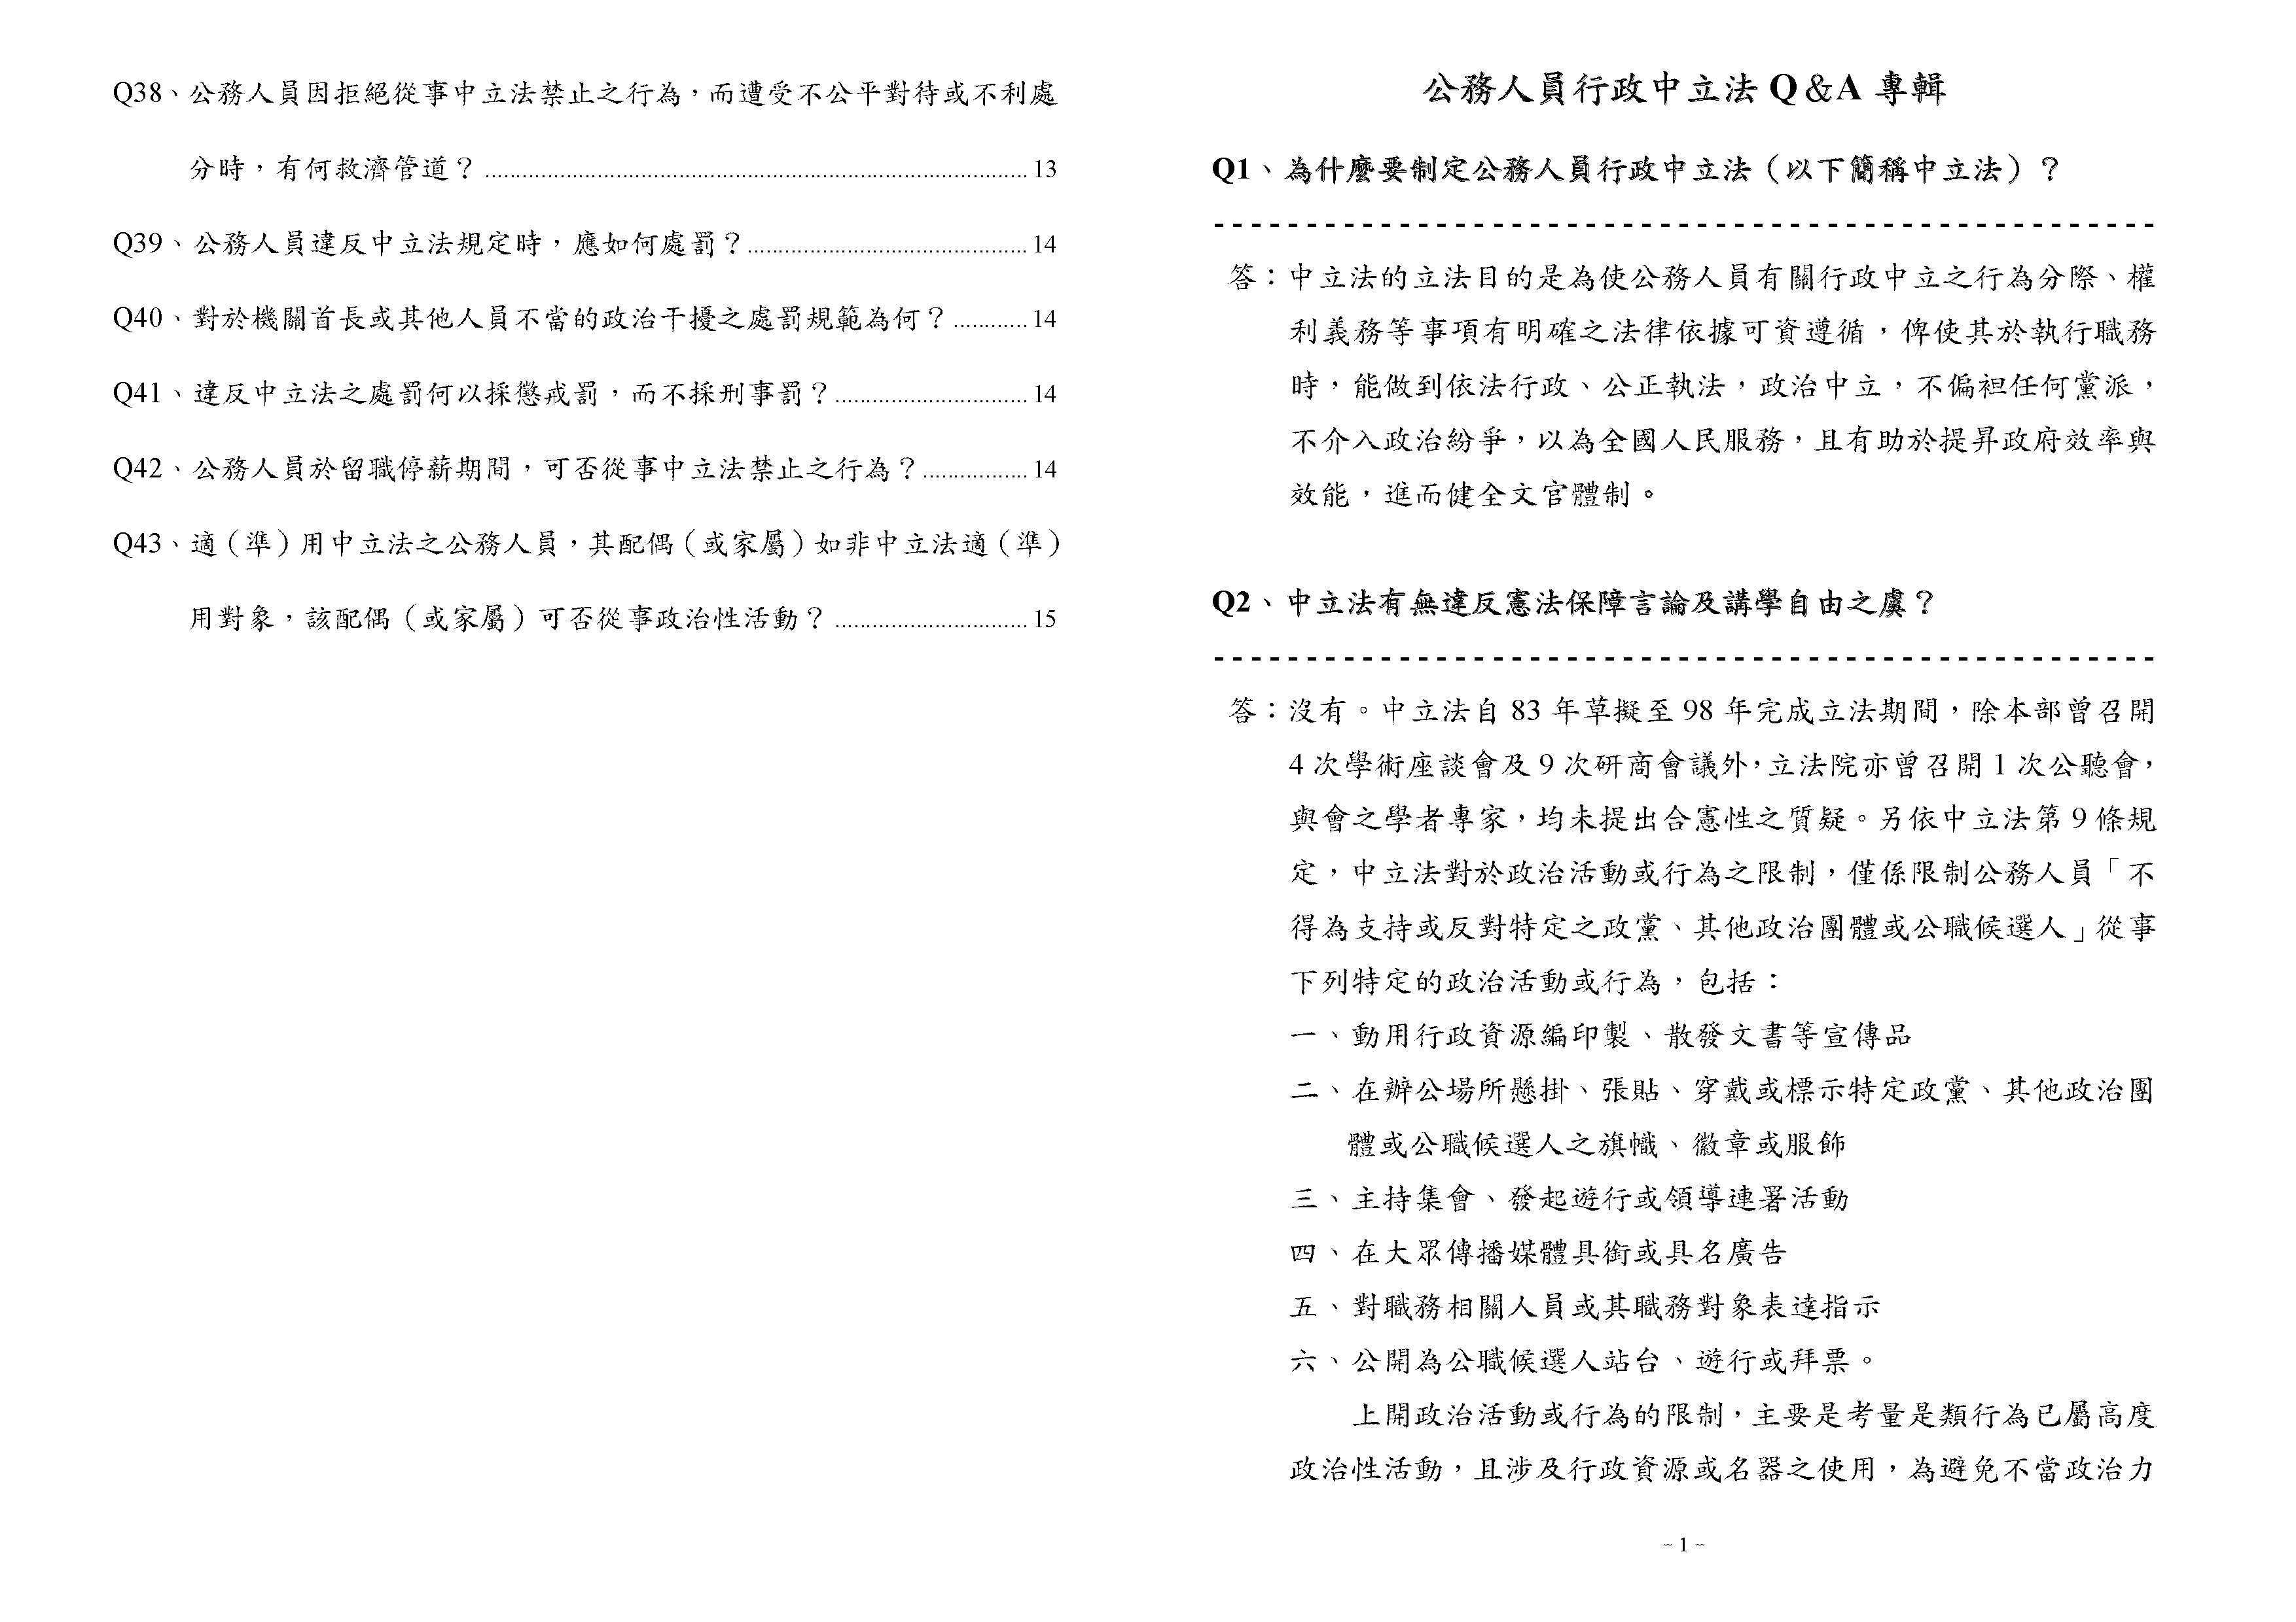
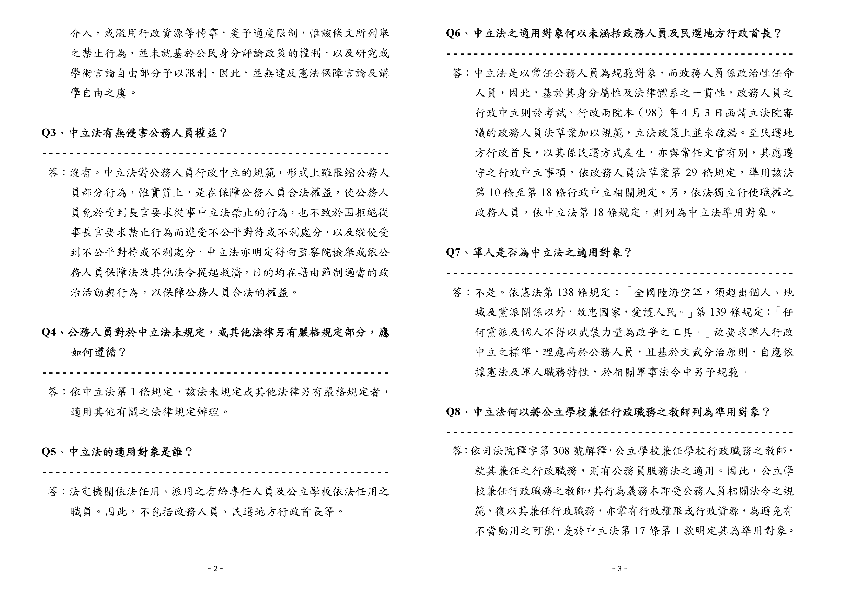
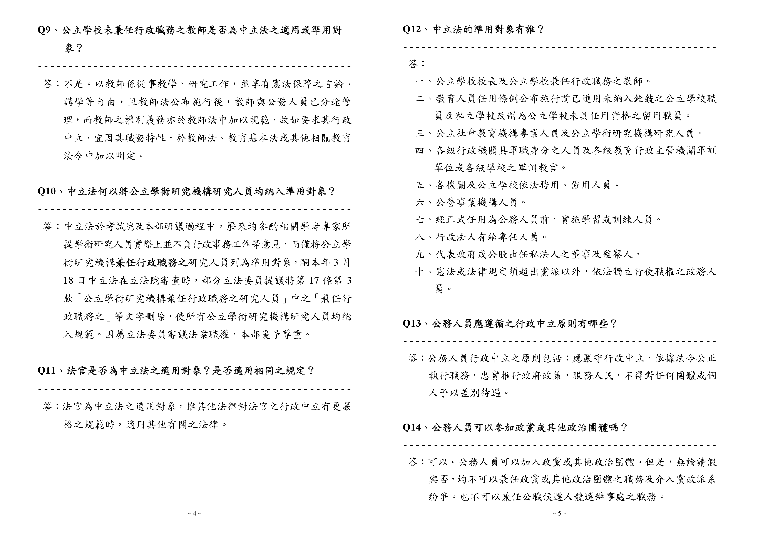
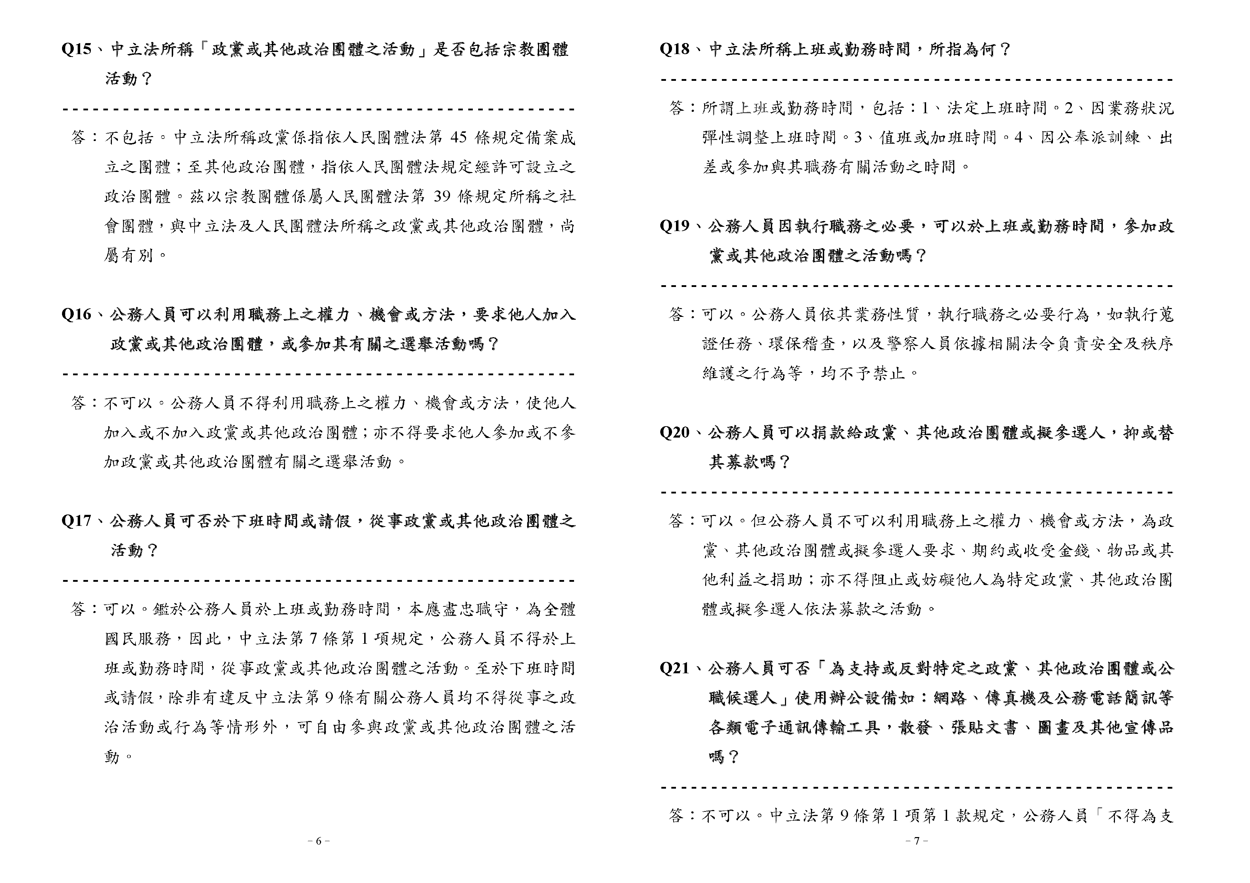
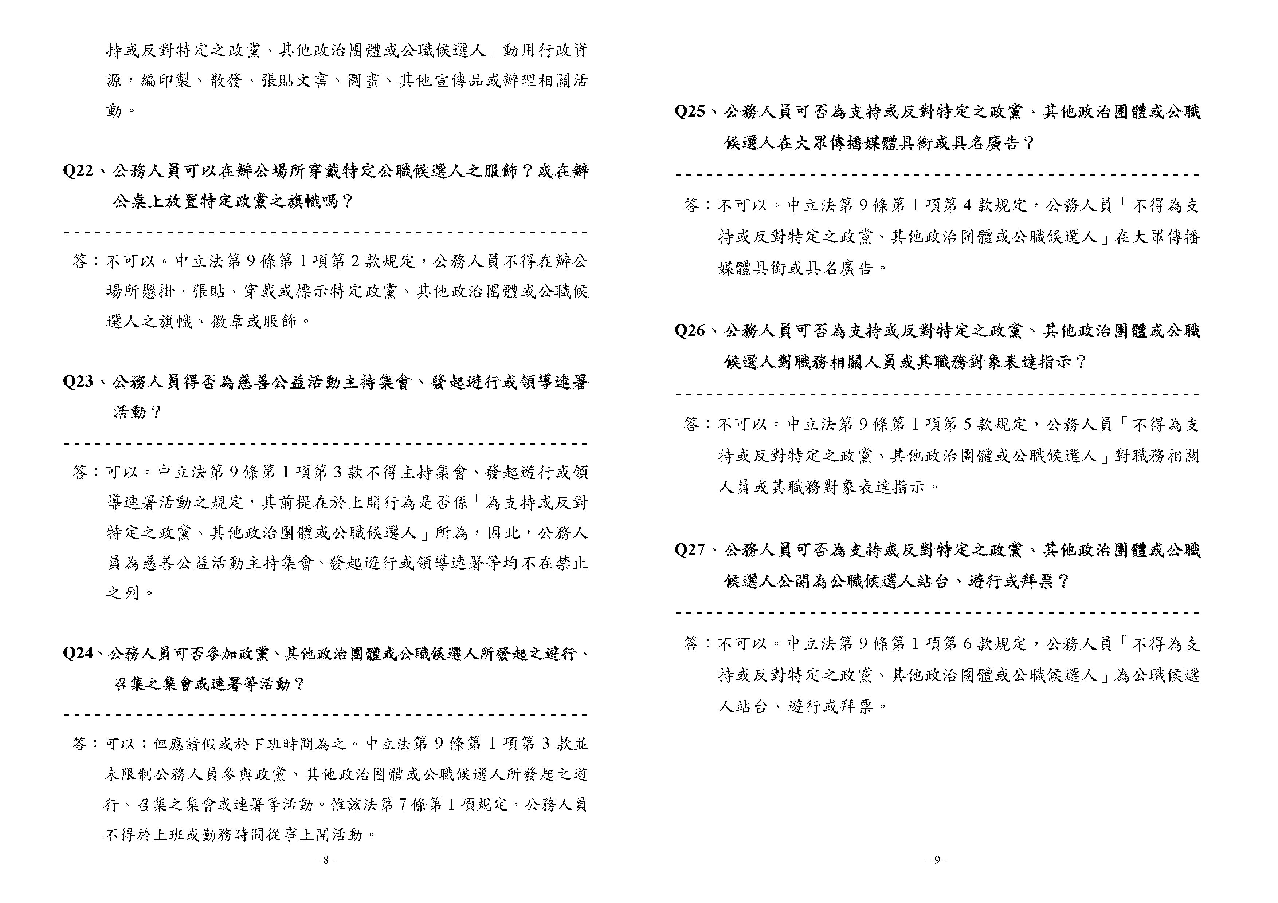
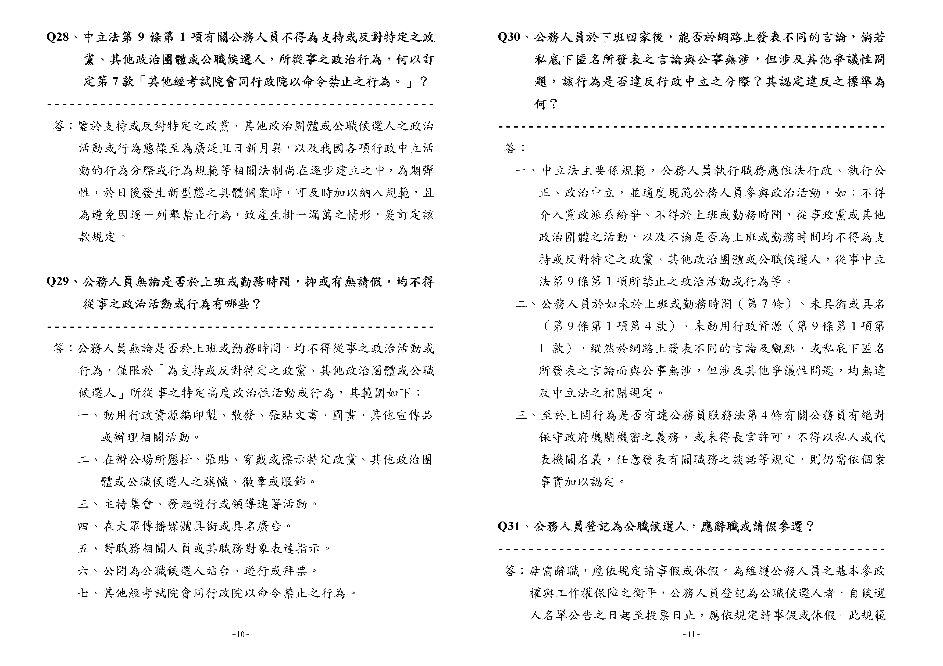
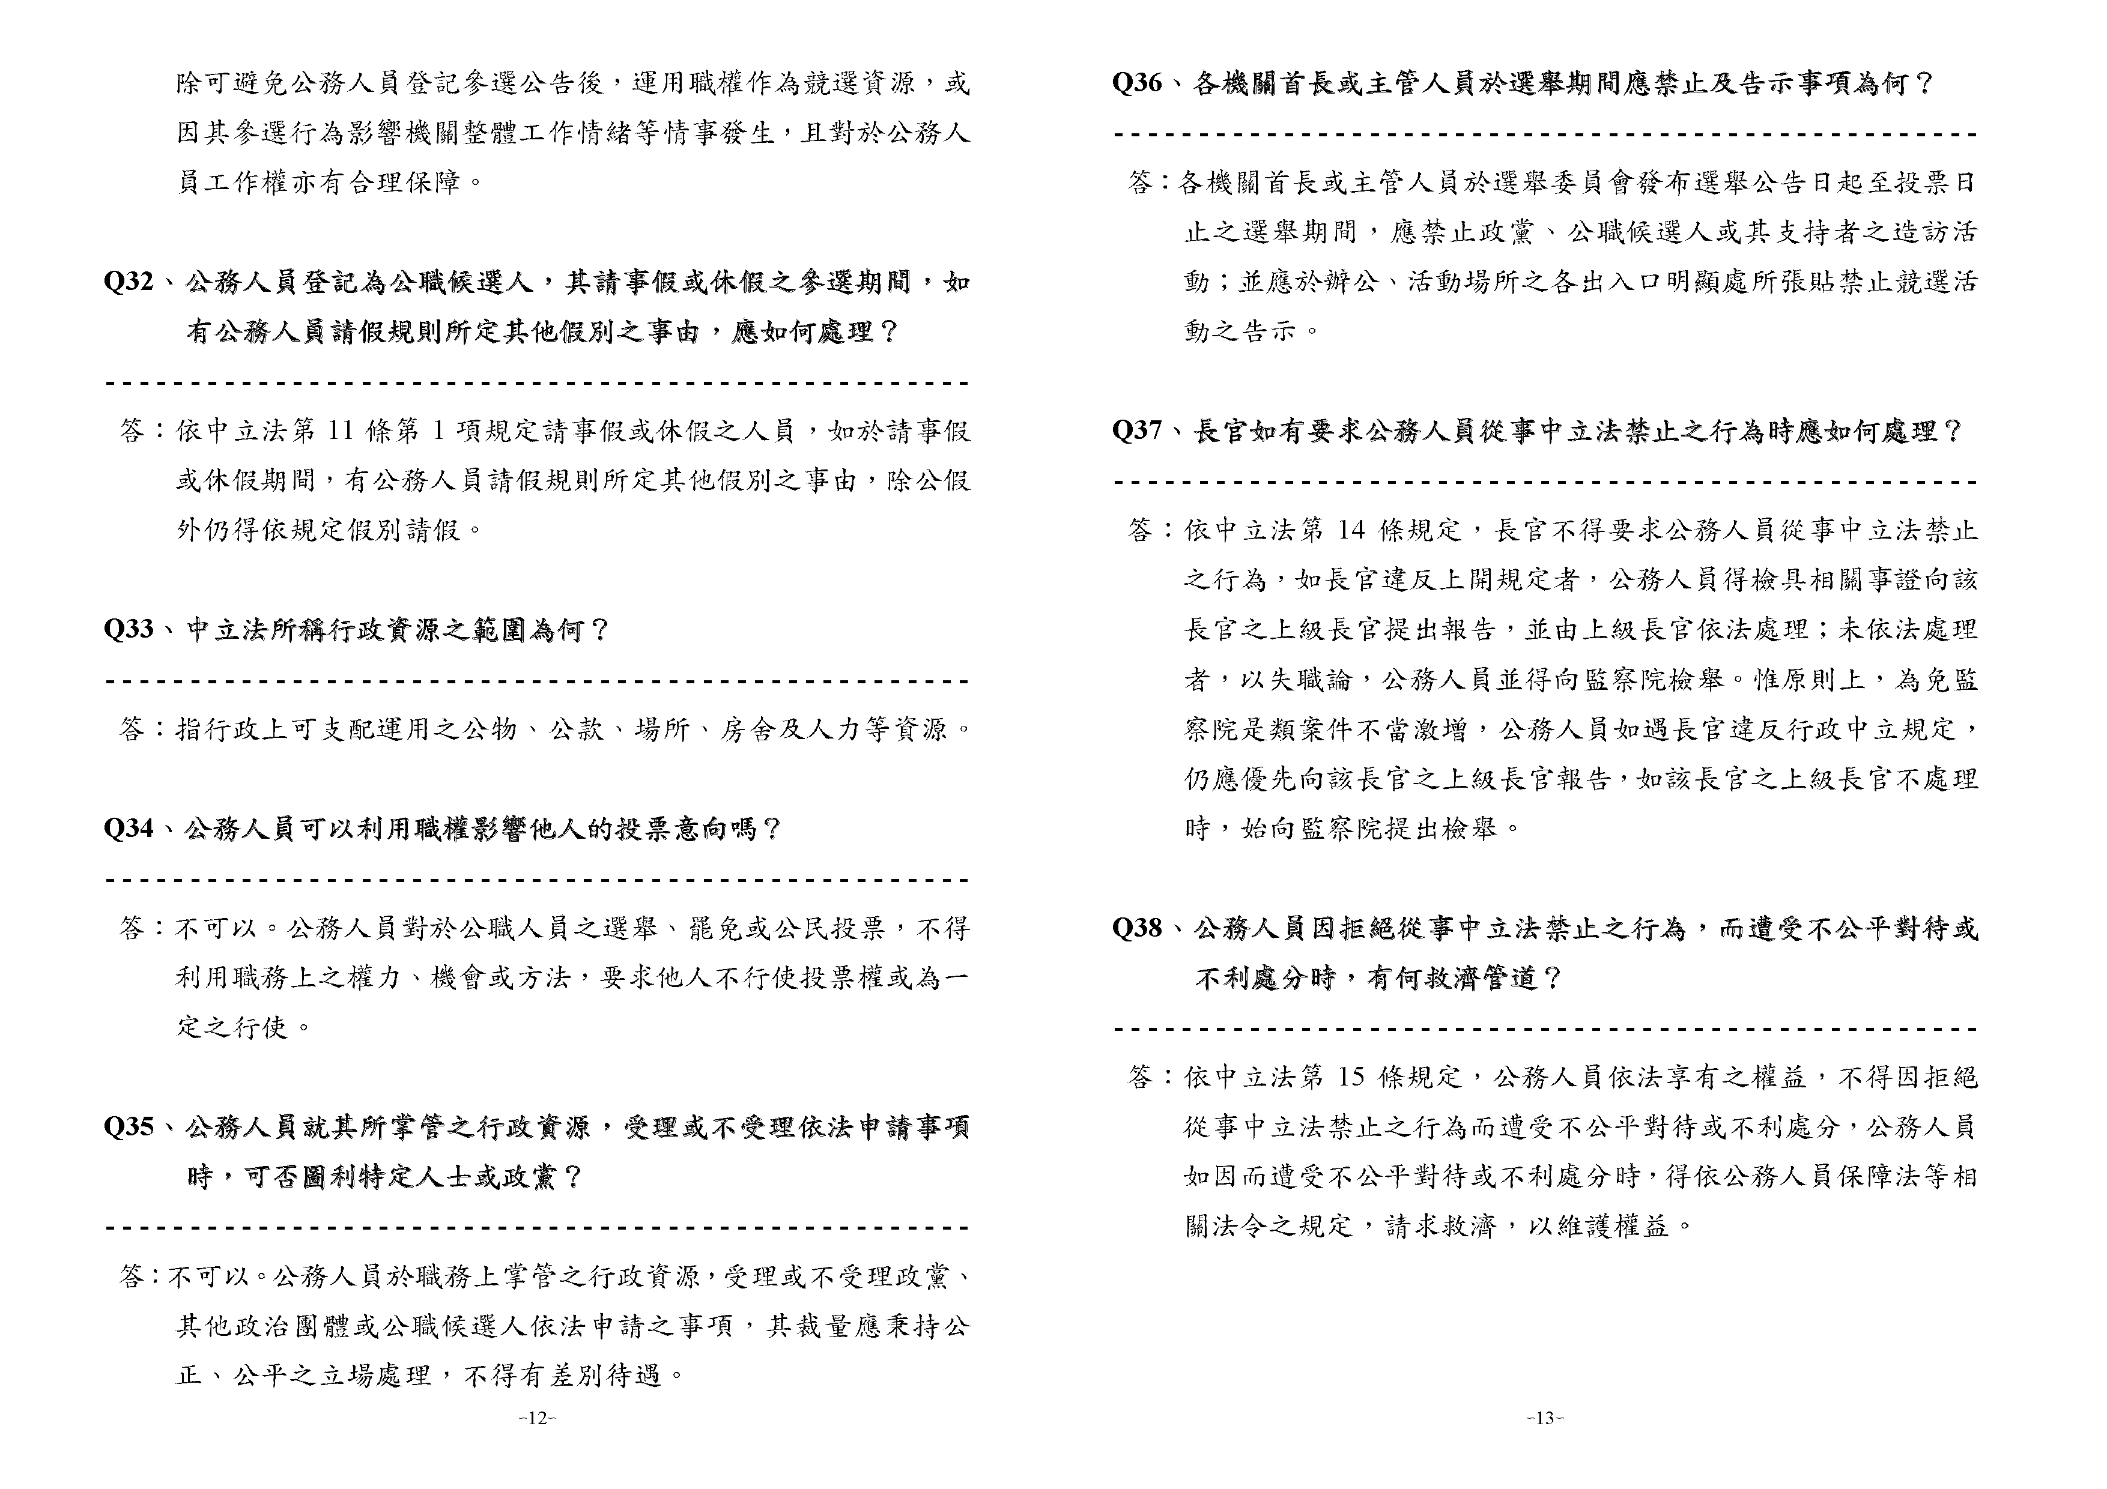
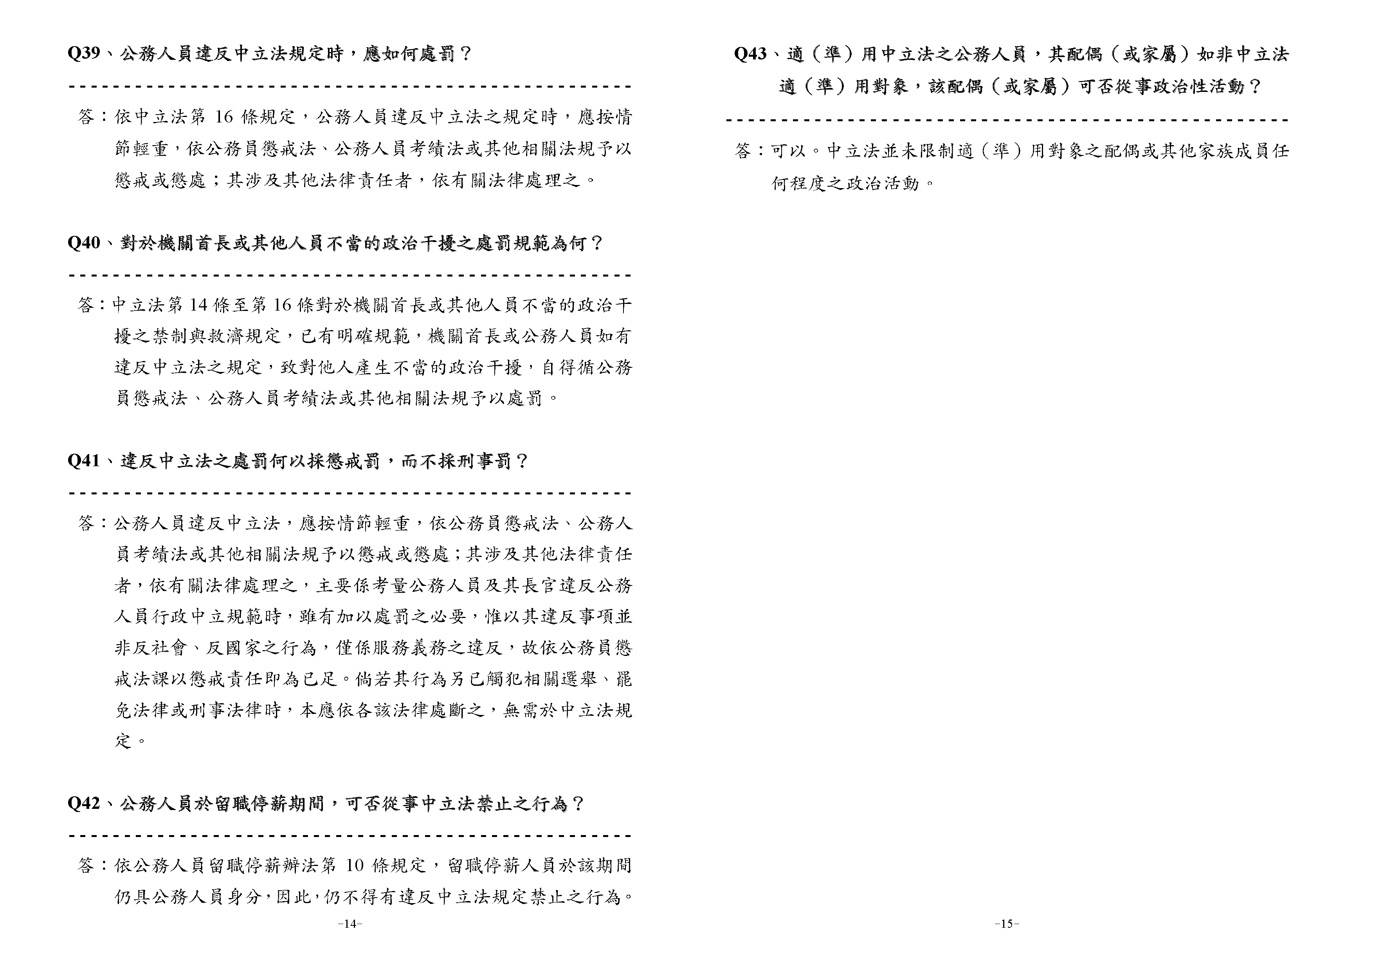
公職人員利益衝突迴避法
第 一 條 為促進廉能政治、端正政治風氣，建立公職人員利益衝突迴避之規範，有效遏阻貪污腐化暨不當利益輸送，特制定本法。
公職人員利益衝突之迴避，除其他法律另有嚴格規定者外，適用本法之規定。
第 二 條 本法所稱公職人員，指公職人員財產申報法第二條第一項所定之人員。
第 三 條 本法所定公職人員之關係人，其範圍如下：
一、公職人員之配偶或共同生活之家屬。
二、公職人員之二親等以內親屬。
三、公職人員或其配偶信託財產之受託人。
四、公職人員、第一款及第二款所列人員擔任負責人、董事、監察人或經理人之營利事業。
第 四 條 本法所稱利益，包括財產上利益及非財產上利益。
一、動產、不動產。
二、現金、存款、外幣、有價證券。
三、債權或其他財產上權利。
四、其他具有經濟價值或得以金錢交易取得之利益。
非財產上利益，指有利公職人員或其關係人於政府機關、公立學校、公營事業機構（以下簡稱機關）之任用、陞遷、調動及其他人事措施。
第 五 條 本法所稱利益衝突，指公職人員執行職務時，得因其作為或不作為，直接或間接使本人或其關係人獲取利益者。
第 六 條 公職人員知有利益衝突者，應即自行迴避。
第 七 條 公職人員不得假借職務上之權力、機會或方法，圖其本人或關係人之利益。
第 八 條 公職人員之關係人不得向機關有關人員關說、請託或以其他不當方法，圖其本人或公職人員之利益。
第 九 條 公職人員或其關係人，不得與公職人員服務之機關或受其監督之機關為買賣、租賃、承攬等交易行為。
第 十 條 公職人員知有迴避義務者，應依下列規定辦理：
一、民意代表，不得參與個人利益相關議案之審議及表決。
二、其他公職人員應停止執行該項職務，並由職務代理人執行之。
前項情形，公職人員應以書面分別向公職人員財產申報法第四條所定機關報備。
第一項之情形，公職人員之服務機關或上級機關如認該公職人員無須迴避者，得命其繼續執行職務。
服務機關或上級機關知有應自行迴避而未迴避情事者，應命該公職人員迴避。
第 十一 條 民意代表以外之公職人員於自行迴避前，對該項事務所為之同意、否決、決定、建議、提案、調查等行為均屬無效，應由其職務代理人重新為之。
第 十二 條 公職人員有應自行迴避之情事而不迴避者，利害關係人得向下列機關申請其迴避：
一、應迴避者為民意代表時，向各該民意機關為之。
二、應迴避者為其他公職人員時，向該公職人員服務機關為之；如為機關首長時，向上級機關為之；無上級機關者，向監察院為之。
第 十三 條 前條之申請，經調查屬實後，應命被申請迴避之公職人員迴避，該公職人員不得拒絕。
第 十四 條 違反第七條或第八條規定者，處新臺幣一百萬元以上五百萬元以下罰鍰；所得財產上利益，應予追繳。
第 十五 條 違反第九條規定者，處該交易行為金額一倍至三倍之罰鍰。
第 十六 條 違反第十條第一項規定者，處新臺幣一百萬元以上五百萬元以下罰鍰。
第 十七 條 公職人員違反第十條第四項或第十三條規定拒絕迴避者，處新臺幣一百五十萬元以上七百五十萬元以下罰鍰。
第 十八 條 依前二條處罰後再違反者，連續處罰之。
第 十九 條 本法所定之罰鍰，由下列機關為之：
一、依公職人員財產申報法第二條第一項規定應向監察院申報財產之人員，由監察院為之。
二、公職人員之關係人及前款以外之公職人員，由法務部為之。
第 二十 條 依本法所處之罰鍰，經限期繳納而屆期不繳納者，移送法院強制執行。
第二十一條 違反本法規定而涉及其他法律責任者，依有關法律處理之。
第二十二條 依本法罰鍰確定者，由處分機關公開於資訊網路或刊登政府公報或新聞紙。
第二十三條 本法施行細則由行政院會同考試院、監察院定之。
第二十四條 本法自公布日施行。

防範公務員以專業證照違法兼職或租借他人實施計畫

一、計畫依據：
依監察院九十一年五月二十四日（九一）院台內字第0九一0一0 一九六五號函辦理。

二、實施目的：
為防止行政院與所屬中央及地方各機關（構）學校（以下簡稱各機關）公務員以專業證照違法兼職或將證照租借他人使用，影響公務之適正執行及公務員廉潔形象，使公務員能專心於本職工作，特訂定本計畫。

三、適用對象：
公務員持有下列專業證照者：
（一）依專門職業及技術人員考試法及其施行細則相關規定，經考試及格領有證書始能執業之各該證書。
（二）依其他法令應領有證照始能執業之各該證照。

四、專業證照主管機關：
指核發前點第一款及第二款所列人員專業證照之各級主管機關或目的事業主管機關，各專業證照主管機關核發專業證照情形如附表一。

五、現行法令及懲處規定：
（一）公務員服務法第十三條規定：「公務員不得經營商業或投機事業。…」同法第十四條第一項規定：「公務員除法令所規定外，不得兼任他項公職或業務。其依法令兼職者，不得兼薪及兼領公費。」
（二）銓敘部八十九年七月二十六日八十九法一字第一九二二二四六號函規定：「…現職公務人員違反經營商業或兼職規定一節，應依前開規定（即：視其本人是否參加規度謀作業務之處理，認定其是否有經營商業之行為）審酌認定；惟縱令其不成立經營商業行為，如無法令依據，不論渠是否擔任與專業證照相同之營利事業職務，均亦屬違反公務員服務法第十四條第一項不得兼職之規定。」
（三）公務員以專業證照違法兼職或將證照租借他人使用者，應依公務員服務法第二十二條：「公務員有違反本法者，應按情節輕重，分別予以懲處，其觸犯刑事法令者，並依各該法令處罰。」規定辦理。

六、具體防範措施：
（一）各機關應製作書面告知書（參考範例如附表二），告知所屬公務員應配合辦理下列事項：
1.公務員如具有專業證照者，須主動申報。
2.公務員應遵守公務員服務法相關法令規定，不得以專業證照違法兼職或將證照租借他人使用。
告知書應請公務員簽名，以示其已知悉上開規定。
（二）各機關應抽查所屬公務員是否有以專業證照違法兼職或租借他人使用之情事，如發現有具體違法事實，應依第五點規定處理，並將處理結果（如有違法受懲處者，應檢送懲處令）陳報各部、會、行、處、局、署、院、直轄市、直轄市議會、縣（市）政府、縣（市）議會、省政府、省諮議會（以下簡稱各主管機關），於年終彙齊相關資料函送行政院人事行政局轉監察院參考。必要時，各主管機關及行政院人事行政局得不定期至各機關實施抽查。
（三）各機關對所屬公務員具有專業證照者，應造冊列管。機關對冊內人員如有查核必要時，得將名冊函送各專業證照主管機關勾稽，或逕行上網至其建置之專業證照資訊系統查詢。
（四）各機關應利用各項集會或訓練課程宣導相關規定，加強所屬公務員正確觀念，避免違法情事發生。

七、考核：
（一）本計畫自行政院核定後實施，各專業證照主管機關與各機關均應依本計畫相關規定，貫徹執行。各主管機關得另訂補充規定（包括：加強法令宣導、健全稽核制度、建立全國性專業證照網路及落實專業證照制度），並得檢討修正相關法律，提高相關罰則規定，以有效遏止不法之兼職兼業。
（二）專業證照主管機關對所轄機關應負實際指導及考核之責，並應持續不定期辦理業務之督導，對於執行成效較差之機關，應要求限期改善，於限期內未能改善者，應予適當之懲處。
行政院及所屬機關機構請託關說登錄查察作業要點

規定 | 說明
- 為規範行政院及所屬機關、機構（以下簡稱各機關）請託關說事件之登錄與查察作業，符合透明化及登錄標準化，特訂定本要點。 | - 揭示本要點之訂定目的。  - 現行公務員廉政倫理規範對請託關說之處理程序僅有簽報及登錄建檔，對於請託關說事件之查察付之闕如，對違失者之懲處，僅作原則性之規定，爰訂定本要點，以強化請託關說事件之透明及課責。
- 本要點規範對象為各機關適用公務員服務法之人員及代表政府或公股出任法人之董事、監察人、經理人。 | 本要點之適用對象。
- 本要點所稱請託關說，指不循法定程序，為本人或他人對前點之規範對象提出請求，且該請求有違反法令、營業規章或契約之虞者。 | 說明請託關說之定義。
- 下列行為，不適用本要點之規定：  - 政府採購法所定之請託或關說行為。  - 依遊說法、請願法、行政程序法或其他法令規定之程序及方式，進行遊說、請願、陳情、申請、陳述意見等表達意見之行為。 | - 基於法律優越原則，列舉不適用本要點之行為，以兼顧興利及行政效率。  - 第二款係參照遊說法第五條訂定。
- 請託關說事件，應由被請託關說者於三日內向所屬機關政風機構登錄；未設置政風機構者，應向兼辦政風業務人員或首長指定之人員登錄。  未設置政風機構或兼辦政風業務人員之機關，其首長應指定專責登錄人員；機關首長延不指定者，由上級機關指定。  代表政府或公股出任法人之董事、監察人、經理人受請託關說者，應向指定其代表行使職務之機關政風機構登錄。 | - 第一、三項規定請託關說事件之受理登錄單位為各機關政風機構；另為避免未設置政風機構而形成漏洞，明定未設置政風機構者之受理登錄人員。  - 第二項規定未設置政風機構或兼辦政風業務人員，課以首長指定登錄人員之義務。  - 第三項有關「指定」之用語，係參照公司法第二十七條第一項訂定。
- 各機關應將請託關說事件登錄資料逐筆建檔，每月循級陳報至所隸屬之中央二級機關政風機構彙整轉法務部廉政署查考。  行政院政風機構應將請託關說事件登錄資料逐筆建檔，每月彙整轉法務部廉政署查考。 | - 規定各機關應定期將請託關說事件登錄資料逐筆建檔，並陳報所隸屬之上級機關。  - 為利法務部廉政署查考，以及後續查核，爰規定行政院及中央二級機關將資料定期彙送法務部廉政署。
- 法務部廉政署及中央二級以上機關政風機構就請託關說事件登錄之資料，應辦理抽查。  法務部廉政署就前項抽查作業，得請相關機關配合查察，以釐清相關事實。如發現有疑涉貪瀆不法之情形者，並得與法務部調查局或相關偵查機關協力調查。 | - 第一項規定法務部廉政署為建立抽查機制，得請相關機關配合查察，以發掘貪瀆不法線索。  - 第二項規定與法務部調查局或相關偵查機關之協力查察機制，以發揮跨域整合力量。
- 各機關登錄之請託關說資料，經法務部廉政署或中央二級以上機關政風機構篩選分析，因而查獲貪瀆不法案件者，應對相關人員予以獎勵。 | 因查獲貪瀆不法案件，建立獎勵機制，以鼓勵登錄者及篩選分析人員。
- 第二點之規範對象就受請託關說事件未予登錄，經查證屬實者，應嚴予懲處。 | 違反登錄規定須受嚴懲，以加強課責。
- 受理登錄人員或機關首長，如有故意隱匿、延宕或積壓不報，經查證屬實者，各機關或其上級機關應懲處相關人員。  前點及前項違失人員如為政務人員，得視其情節輕重，移送監察院審查。 | - 第一項規範機關首長監督責任及懲處之課責機制。  - 第二項規定政務人員違失情形之處理原則。
- 各機關處理請託關說之獎懲處理原則，由行政院人事行政總處會同法務部定之。 | 為建立客觀公平之獎懲標準，授權由行政院人事行政總處會同法務部訂定獎懲處理原則。
- 各機關應按季將請託關說事件登錄之統計類型、數量及違反本要點受懲戒確定之人員姓名、事由公開於資訊網路。  依本要點登錄資料應保存十年。 | - 第一項建立公開透明機制。  - 第二項明定登錄資料保存年限。
- 請託關說事件登錄標準格式，由法務部會同行政院研究發展考核委員會定之；標準格式尚未訂定前，由法務部廉政署製作格式供各機關登錄建檔。 | 目前尚無請託關說事件登錄之標準格式，故由法務部會同行政院研究發展考核委員會定之。
- 各機關應加強宣導有關禁止請託關說之規定。 | 規定各機關應加強宣導。
- 其他政府機關、機構，得準用本要點之規定。 | 為貫徹建立廉能政府，爰規定其他政府機關、機構，得準用本要點之規定。

